Modul/komponens tervezés

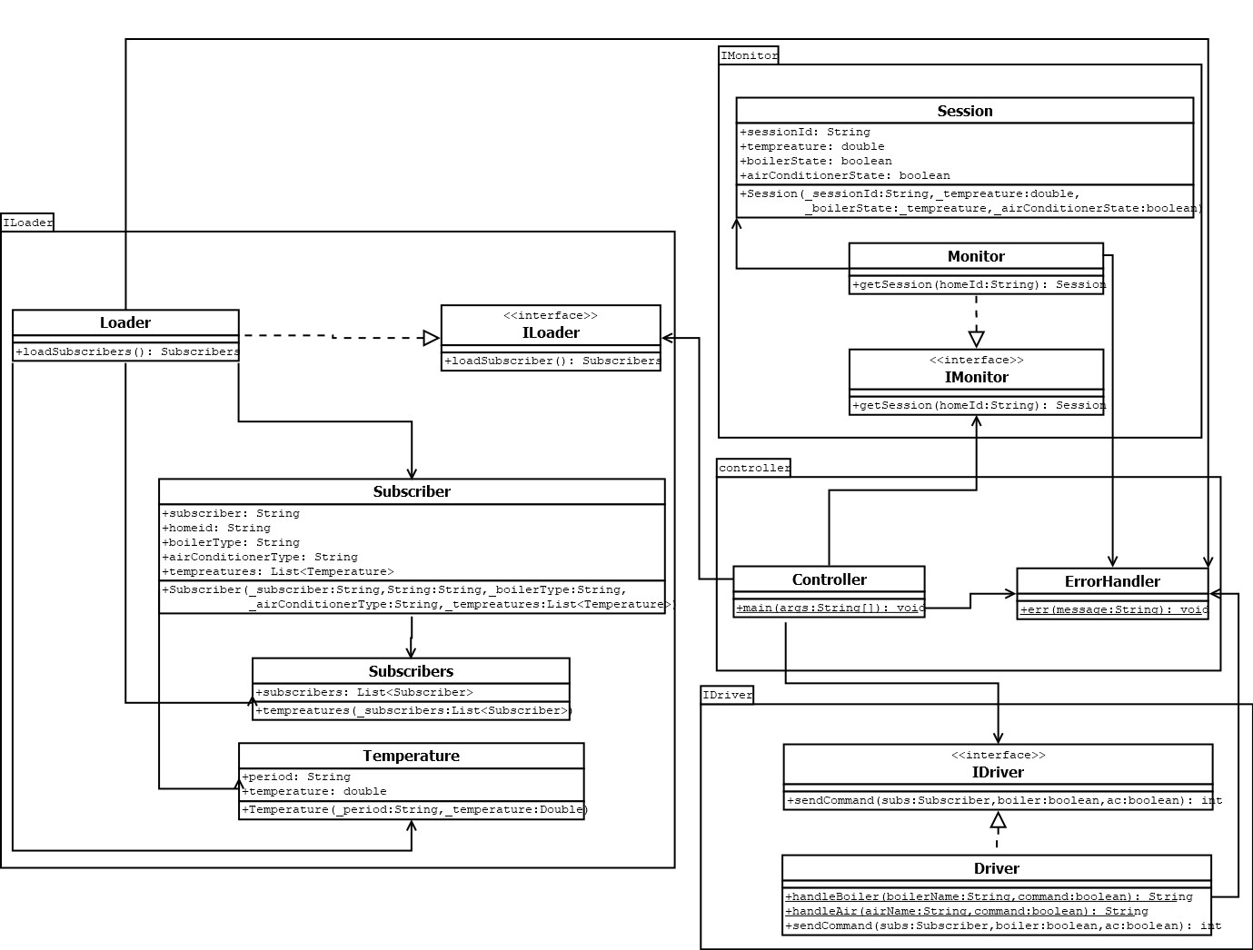Osztály diagram